获得用气办事指南

晋宁华润燃气有限公司
2022年1月5日发布

申明

- 请认真阅读本服务规程。申请人可按照本办事指南进行业务办理。
- 办理企业用气事宜前，请对照材料清单准备相应材料，确保材料齐全、填写完整、真实、有效，且符合法定要求。
- 获得用气业务包含“2+1+1”项服务，第一个“2”是指2项实体工程建设，包含：一是在建筑区划红线外部，建设从市政燃气管道接驳至建筑区划红线处的燃气引入管，这部分燃气工程属于燃气企业资产，也称之为外线工程；二是在建筑区划红线内部，建设从引入管到用户燃具和用气设备之间的燃气管道，以及安装燃具、用气设备和设施，这部分燃气工程属于用户资产，也称之为内线工程。第二个“1”是指置换通气作业，通过这项作业，使得燃具及用气设备具备点火通气条件。第三个“1”是指获得用气延伸服务，包含燃气具销售、维修、安装等服务。本指南适用于昆明华润燃气有限公司经营区域内非居民用户的外线工程、置换通气作业的获得用气业务。获得用气外线工程是指供气压力小于或等于0.4Mpa（表压），外线燃气管道长度在200米以内的外线工程。涉及高快速路、轨道、河道及其他综合管线等设施的复杂获得用气业务，不适用本指南。
- 本服务指南旨在帮助您迅速了解有关审批服务信息，并不能代替法律法规及事项实施清单规定。因此，您在申请前有义务详细阅读并了解法律法规及办理流程规定。

获得用气服务指南

一、办理范围

晋宁华润燃气有限公司为用户提供获得用气服务、提供综合能源等延伸服务，致力于打造高效的燃气+能源平台，经营范围内有用气需求的商店、学校、酒店、饭店、企事业单位、工业、居民用户的获得用气服务申请，综合能源服务申请等。

二、设定及办理依据

《燃气服务导则》（GB/T28885-2012）

《关于印发<昆明市获得用气营商环境实施细则>的通知》(昆建通〔2021〕219号)

《昆明市燃气管理条例》

三、实施单位

晋宁华润燃气有限公司

四、服务对象

获得用气服务对象：晋宁辖区内燃气用户。

燃气延伸性服务对象：所有需求用户。

综合能源服务对象：所有需求用户。

五、建筑区划内燃气配套工程安装办理

（一）办件类型：承诺件

方式：网上办、电话办、现场办、一次办

（二）办件条件

予以办理的情形：具备安全供气条件，周边具备燃气管网覆盖和接气条件。

不予受理的情形：不具备安全供气条件，周边不具备燃气管网覆盖和接气条件。

（三）申请材料
序号 | 材料名称 | 材料形式 | 数量要求 | 材料来源 | 其他要求
1 | 用气申请人主体证明材料 | 复印件 | 1份 | 申请人自备 | 租赁房产需提供租赁合同及产权人同意安装的证明
2 | 设计资料 | 原件 | 1份 | 申请人自备

容缺受理机制：申请时，用户营业执照、物业产权证明通过信息共享进行获取；暂时不能提供营业执照的，提供法人身份证办理。

（四）办结时限

合同约定时限

（五）收费标准

依据云建科〔2021〕15号执行，按2020版计价依据《云南省建设工程造价计价规则及机械仪器仪表台班费用定额》（DBJ53/T-58-2020）、《云南省房屋建筑与装饰工程消耗量定额》（DBJ53/T-61-2020）、《云南省通用安装工程消耗量定额》（DBJ53/T-63-2020）等相关文件收费。

（六）办理流程及时限

1.申请（办理时限：0-1个工作日）

用户提交用气申请，燃气企业接件人员应当判别用气地点是否在本企业经营区域范围，资料是否齐全，是否在燃气管网覆盖范围，符合受理件的，出具受理回执；不符合受理条件的，出具不予受理回执，并注明原因。电话预约的，做好台账登记，先行口头答复，根据用户需要书面答复。现场申请的，应当立即完成受理；电话预约及网络申请的，应当1个工作日内完成受理。

2.踏勘（办理时限：1-2个工作日）

受理申请后，于1-2个工作日内与用户预约并完成现场勘查。

3.方案确认（办理时限：0-1个工作日）

现场踏勘后，设计人员制作方案图，于1个工作日内与用户完成方案确认。

4.合同签订（办理时限：按照实际合同谈判进度完成）

按照用户确认的方案，对工程做预算造价，与用户约定一直后签订合同。

5.施工（办理时限：按照合同约定时间完成）

按照合同约定进行施工。

6.验收（办理时限：按照合同约定时间完成）

按照《城镇燃气室内工程施工质量验收规范》（CJJ94-2009）、《燃气工程项目规范》（GB55009-2021）标准进行工程验收，将合格燃气工程交付用户。

（七）办事流程示意图

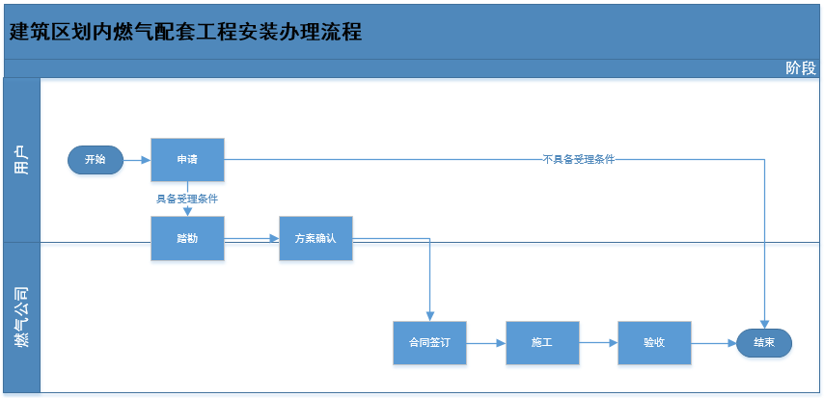

（八）相关文书、表单及下载
用气设备参数联系函
晋宁华润 燃气有限公司，本次我方申装的用气设备参数如下：

设备额定用气力或用气范围（kPa）: 最大压力 kPa，最小压力 kPa
设备燃气介质 |  |  |  | □天然气 | 其它：
设备燃气燃烧是否需要带压空气或氧气 |  |  |  | □是 | □否
设备名称 | 设备型号 | 设备进气口径  （DN） | 单台用气量  (Nm³/h) | 数量(台) | 合计用气量(Nm³/h)
是否预留气量： 是 否 |  |  | 预留气量： (Nm³/h)
总计气量 | (Nm³/h)
备注：天然气管道管径及计量表按照此参数设计，若出现管径及气量偏小，造成的后果与燃气公司及设计无关。
单位名称：
联 系 人：
（盖章）
年 月 日

六、获得用气服务

（一）办件类型：承诺件

方式：网上办、电话办、现场办、一次办

（二）办理条件

予以办理的情形：红线内燃气工程建设完成，具备安全用气条件，周边具备燃气管网覆盖和接气条件。

不予受理的情形：红线内燃气工程未建设，不具备安全用气条件，周边不具备燃气管网覆盖和接气条件。

（三）申请材料

昆明市晋宁区获得用气申请材料目录
序号 | 材料名称 | 材料形式 | 数量要求 | 材料来源 | 其他要求
1 | 用气申请人主体证明材料 | 复印件 | 1份 | 申请人自备 | 租赁房产需提供租赁合同及产权人同意安装的证明
2 | 设计资料 | 原件 | 1份 | 申请人自备

申请时，用户营业执照、物业产权证明通过信息共享进行获取；暂时不能提供营业执照的，提供法人身份证办理。

（四）办理流程及时限

管道燃气企业用气报装流程优化为用气申请、确定方案、碰口通气3个环节。（办理时限：2-4个工作日）

1.用气申请（办理时限：0-1个工作日）

(1)窗口申请
办事大厅名称 | 办事大厅详细地址 | 时间
晋宁华润燃气客户服务中心 | 昆明市晋宁区昆阳中和路160号 | 星期一～星期五8:30～17:30

用户提交用气申请， 燃气企业接件人员应当判别用气地点是否在本企业经营区域范围，资料是否齐全，是否在燃气管网覆盖范围，符合受理条件的，出具受理回执；不符合受理条件的，出具不予受理回执，并注明原因。

(2)电话申请

拨打24小时客户服务电话96558，项目经理上门服务。做好台账登记，先行口头答复，根据用户需要书面答复。

(3)我司工作人员主动上门办理

我司项目经理主动上门对接，用户提出需求即可。

（4）网上申请

1）用户通过云南政务服务网（https://zwfw.yn.gov.cn/）网上报装,首页——便民服务专区——水、电、气服务——获得用气。

2）公众号报装：昆明华润燃气有限公司公众号——微网厅—晋宁华润燃气有限公司—微网厅界面“我要报装”，进行线上报装。

2.确定方案（办理时限：1个工作日）

燃气企业在收到用气申请后，根据用户预约时间，应当1个工作日内安排工作人员上门踏勘。

有外线工程的，由燃气企业约请设计单位与用户，共同确定外线燃气管道与建筑区划红线内燃气管道的碰口位置及相关技术要求（管径及埋深等）。无外线工程的，由燃气企业与用户共同确定已建燃气管道与新燃气管道的碰口位置及相关安全要求。

3.碰口通气（办理时限：1-2个工作日）

用户新建燃气安装工程竣工验收合格后，由用户和燃气企业 共同确定管道碰口和通气时间。通气作业前由燃气企业负责对建 筑区划内新建燃气供气管道及供气设施设备进行气密性检测，检测合格后实施通气和气体置换作业。具备用气条件的，由用户和用气设备供应商负责实施设备点火；暂时不具备用气条件的，由用户事后组织设备点火调试工作，燃气企业给予配合。

小型标准化接入项目，即用气设备总负荷16立方米/小时以 下（含），气源接自用户建筑区划红线范围内预留燃气管道的项目， 原则上0.5个工作日内完成建筑区划内燃气管道及设施设备的气 密性复查检测，0.5个工作日内完成燃气工程碰口、通气和置换作 业。

一般接入项目，原则上1个工作日内完成建筑区划内燃气管道及设施设备的气密性复查检测，1个工作日内完成燃气工程碰口、通气和置换作业。

对于用气设备或用气环境复杂，采用新工艺、新设备、新材料，安全技术要求高的的接入项目，根据安全条件合理确定完成时间。

（五）办结

用户填写满意度评价后办结。

（六）收费标准
用户进行用气申请、确定方案、碰口通气所有环节均不向用户收取费用。

（七）办事流程示意图

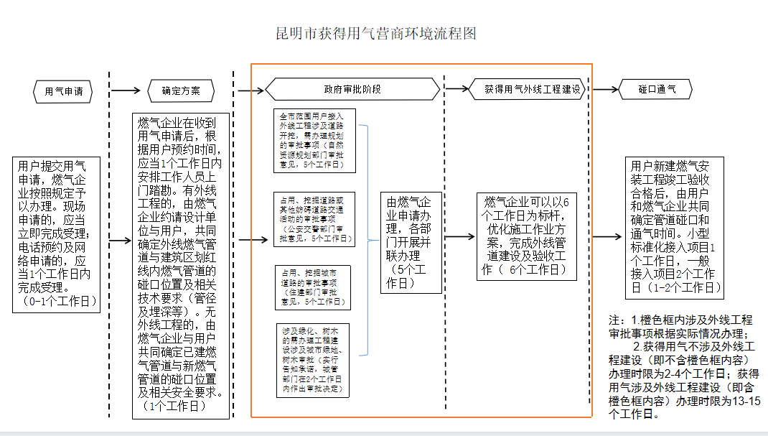

（八）相关文书、表单及下载
用气设备参数联系函
晋宁华润 燃气有限公司，本次我方申装的用气设备参数如下：
设备额定用气力或用气范围（kPa）: 最大压力 kPa，最小压力 kPa
设备燃气介质 |  |  |  | □天然气 | 其它：
设备燃气燃烧是否需要带压空气或氧气 |  |  |  | □是 | □否
设备名称 | 设备型号 | 设备进气口径  （DN） | 单台用气量  (Nm³/h) | 数量(台) | 合计用气量(Nm³/h)
是否预留气量： 是 否 |  |  | 预留气量： (Nm³/h)
总计气量 | (Nm³/h)
备注：天然气管道管径及计量表按照此参数设计，若出现管径及气量偏小，造成
的后果与燃气公司及设计无关。
单位名称：
联 系 人：
（盖章）
年 月 日

七、燃气开通

（一）办件类型：即办件。

（二）办件条件：用户装修完毕，入住新房之前申请燃气开通。

（三）申请材料：

居民燃气开通申请材料目录
序号 | 材料名称 | 材料形式 | 数量要求 | 材料来源 | 其他要求
1 | 房屋产权证明（房本/备案表） | 复印件 | 1份 | 服务对象自备 | 如申请改管时已提供一套资料至燃气公司，则无需二次提供。
2 | 房主身份证 | 复印件 | 1份 | 服务对象自备 | 如申请改管时已提供一套资料至燃气公司，则无需二次提供。

（四）办结时限

1.申请时限：随时可提交申请。

2.受理时限：用户提出申请后，立即受理。

3.承诺办结时限:根据用户预约的时间完成通气，用户原因导致的时间延误时限不计算在内。

（五）收费标准：本事项不收费。

（六）办理流程：

1.申请

1）窗口受理：晋宁华润燃气客户服务中心。

2）公众号受理：关注“昆明华润燃气”微信公众号，点击“晋宁华润燃气有限公司”，在微网厅界面的“我要开通”进行申请。

3）电话受理：拨打24小时服务热线96558，按数字0转人工服务受理。

2.受理

对符合开通燃气条件的，准予受理，受理人员通过现场、电话等形式与用户预约上门开通燃气的具体时间。

对于不符合开通燃气条件的，现场、电话告知用户需要整改的事项和需要补充的材料。

3.办结

开通燃气完成后，用户验收并在现场工作人员携带的《通气点火记录单》上签字确认，勾选是否满意的选项。

（七）办事流程示意图

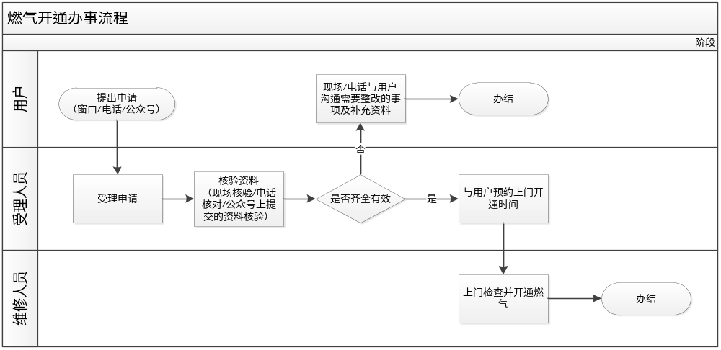

（八）相关文书、表单及下载：无。

八、燃气过户

（一）办件类型：即办件。

（二）办件条件：房屋买卖，燃气使用所属权发生人员更换时候，申请燃气过户。

（三）申请材料

居民/非居燃气过户申请材料目录
序号 | 材料名称 | 材料形式 | 数量要求 | 材料来源 | 其他要求
1 | 房屋产权证明（房本/备案表） | 复印件 | 1份 | 服务对象自备 | 两项材料均为房屋过户之后的资料。
2 | 房主身份证/营业执照 | 复印件 | 1份 | 服务对象自备 | 两项材料均为房屋过户之后的资料。

（四）办结时限

1.申请时限：随时可提交申请。

2.受理时限：用户提出申请后，立即受理。

3.承诺办结时限:资料核验无误，前房主已缴清燃气欠费后，可立即完成办结。

（五）收费标准：本事项不收费。

（六）办理流程：

1.申请

（1）窗口受理：晋宁华润燃气客户服务中心。

（2）用户归属地政务大厅不动产窗口受理：用户在不动产窗口完成过户办理后，不动产中心系统自动将用户的过户信息推送至华润燃气的客户管理系统。

2.受理

对符合燃气过户条件的，准予受理。

对于不符合燃气过户条件的，现场、电话告知用户需要整改的事项和需要补充的材料。

3.办结

办结事项无。
- 办事流程示意图

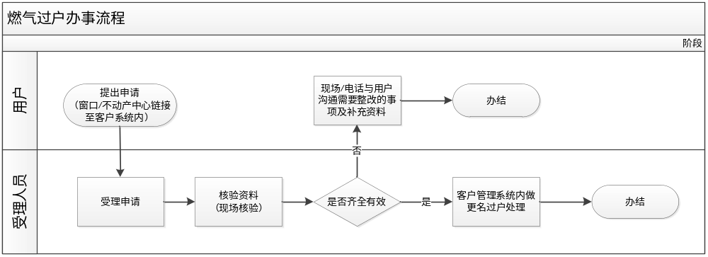
- 相关文书、表单及下载：无

九、燃气缴费

（一）办件类型：即办件。

（二）办件条件：燃气使用后发生燃气欠费，需要缴费。

（三）申请材料：无

（四）办结时限

1.申请时限：随时可提交缴费申请。

2.受理时限：用户提出缴费申请后，立即受理。

3.承诺办结时限:立即办结。

（五）收费标准：按照政府物价管理部门文件相关规定执行。

（六）办理流程：

1.申请及受理

（1）窗口受理：晋宁华润燃气客户服务中心。

（2）微信及支付宝页面：“生活缴费”，选择燃气费--华润燃气—输入用户编号—查询欠费---缴费。

（3）关注“昆明华润燃气”公众号，点击“晋宁华润燃气有限公司”，进入“微网厅”，点击“我要缴费”，查询欠费后缴费。

（七）办事流程示意图

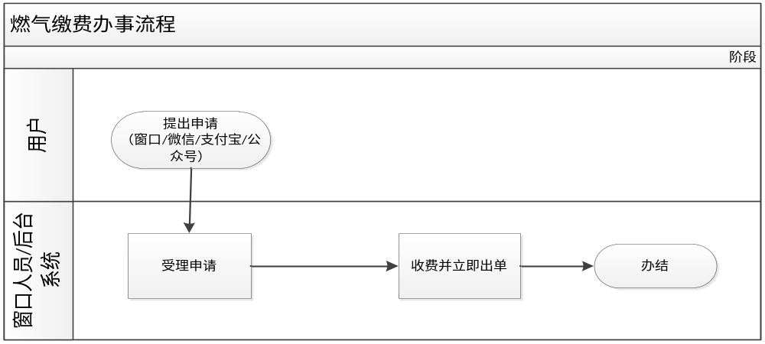

（八）相关文书、表单及下载：无

十、燃气销户

（一）办件类型：即办件。

（二）办件条件：燃气停止使用后燃气所属权人提出注销账户、拆除户内燃气设施。

（三）申请材料：

居民/非居燃气销户申请材料目录
序号 | 材料名称 | 材料形式 | 数量要求 | 材料来源 | 其他要求
1 | 燃气销户申请表 | 原件 | 1份 | 燃气公司提供 | 3项资料均为燃气企业存档
2 | 燃气供用气合同 | 原件 | 1份 | 服务对象自备 | 3项资料均为燃气企业存档
3 | 房主身份证/营业执照 | 复印件 | 1份 | 服务对象自备 | 3项资料均为燃气企业存档

（四）办结时限

1.申请时限：随时可提交申请。

2.受理时限：用户提出申请后，立即受理。

3.承诺办结时限:资料核验无误，房主已缴清燃气欠费后，可立即完成办结。

（五）收费标准：本事项不收费。

（六）办理流程：

1.申请

窗口受理：晋宁华润燃气客户服务中心。

2.受理

对符合燃气销户条件的，准予受理。

对于不符合燃气销户条件的，现场、电话告知用户需要整改的事项和需要补充的材料。

3.办结

办结事项无。

（七）办事流程示意图

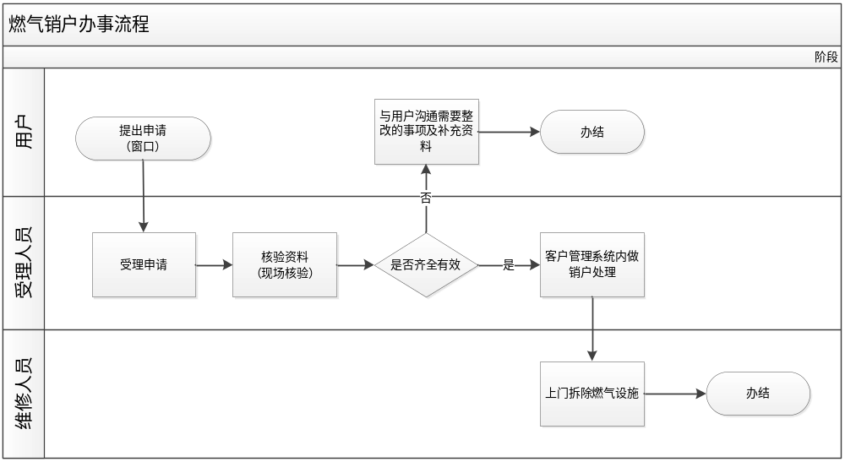

（八）相关文书、表单及下载：无

十一、燃气改管

（一）办件类型：即办件。

（二）办件条件：用户装修或使用过程中，需要改动燃气设施。

（三）申请材料：

燃气改管申请材料目录
序号 | 材料名称 | 材料形式 | 数量要求 | 材料来源 | 其他要求
1 | 房屋产权证明（房本/备案表） | 复印件 | 1份 | 服务对象自备 | 如申请开通时已提供一套资料至燃气公司，则无需二次提供。
2 | 房主身份证 | 复印件 | 1份 | 服务对象自备 | 如申请开通时已提供一套资料至燃气公司，则无需二次提供。

（四）办结时限

1.申请时限：随时可提交申请。

2.受理时限：用户提出申请后，立即受理。

3.承诺办结时限:根据用户预约的时间完成改管，用户原因导致的时间延误时限不计算在内。

（五）收费标准：根据对外公示的改管项目收费。

（六）办理流程：

1.申请

（1）窗口受理：晋宁华润燃气客户服务中心。

（2）公众号受理：关注“昆明华润燃气”微信公众号，点击“晋宁华润燃气有限公司”，在微网厅界面的“燃气改造”进行申请。

（3）电话受理：拨打24小时服务热线96558，按数字0转人工服务受理。

2.受理

对符合燃气改造条件的，准予受理，受理人员通过现场、电话等形式与用户预约上门改管的具体时间。

对于不符合开通燃气条件的，现场、电话告知用户需要整改的事项和需要补充的材料。

3.办结

燃气改管完成后，用户验收并在现场工作人员携带的《管道燃气拆改工作单》上签字确认，勾选是否满意的选项。

（七）办事流程示意图

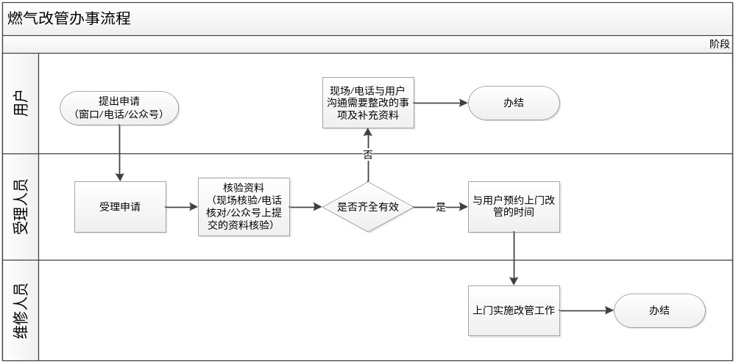

（八）相关文书、表单及下载：无

十二、燃气延伸服务

（一）办件类型：即办件。

（二）服务内容：提供燃气灶、燃气热水器、抽油烟机、金属软管、报警器、商用热水炉、壁挂炉、地暖、燃气管道暗埋等定制化安装。

（三）办件条件：燃气使用过程中，用户产生了安装报警器、更换软管、灶具等需求。

（四）申请材料：无

（五）办结时限

1.申请时限：随时可提交综合服务申请。

2.受理时限：用户提出综合服务申请后，立即受理。

3.承诺办结时限:立即办结。

（六）收费标准：按照对外公示的零配件价格标准执行。

（七）办理流程：

1.申请及受理

（1）窗口受理：晋宁华润燃气客户服务中心。

（2）关注“昆明华润燃气”公众号，进入“微网厅”，点击“晋宁华润燃气有限公司”， 进入“微网厅”界面，“我要留言”，在留言界面提出综合服务申请。

2.办结事项：无。

（八）办事流程示意图

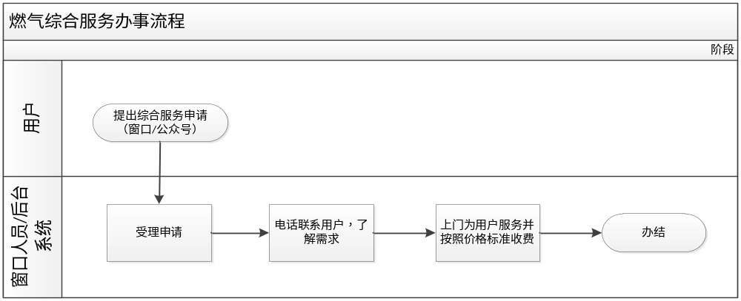 （九）相关文书、表单及下载：无

十三、综合能源服务

（一）办件类型

承诺件

（二）办理内容

分布式光伏开发、工业蒸汽开发、集中热水供应（包含太阳能供热）。

（三）办件条件

予以受理的条件：具备综合能源开发的条件。

不予受理的条件：不具备综合能源开发的条件。

（四）申请材料

前期对接无需提供材料，待现场踏勘后，根据用户需求提供相关材料。

（五）办结时限

按照合同约定时限办结

（六）收费标准

具体以与客户实际沟通为准

（七）办理流程

前期接洽-实地勘探-项目可研-项目备案-施工-验收

（八）办事流程示意图

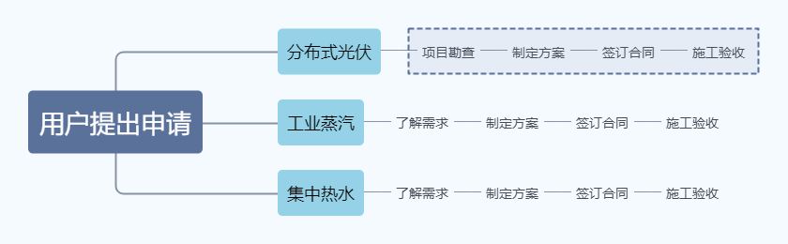

（九）相关文书、表单及下载

无

十四、用气价格
按照昆明市发展和改革委员会文件相关规定执行。

十五、电子发票获取

居民用户和非居民用户缴费成功后，需开具普票的，在微网厅“电子发票”入口开具。

十六、24小时客户服务热线
96558
0871-67808662

十七、营业厅地址及营业时间
大厅名称 | 详细地址 | 营业时间
晋宁华润燃气客户服务中心 | 昆明市晋宁区中和路160号 | 星期一～星期五8：30～17:30

十八、查询监督

（一）咨询

1.窗口咨询：晋宁华润燃气客户服务中心。

2.电话咨询：拨打24小时服务热线96558，按数字0转人工服务受理。

3.公众号咨询：关注“昆明华润燃气”微信公众号，点击“晋宁华润燃气有限公司”，在微网厅界面的“我要留言”进行业务咨询。

（二）办理进程查询

1.服务对象可通过窗口查询、热线电话（96558）查询燃气开通的事项办理进程。

2.服务对象可在公众号内“微网厅”页面：“服务进度”查询燃气开户的办理进度。

（三）监督投诉

1.窗口投诉。投诉地址：晋宁华润燃气有限公司。
2.电话投诉：96558

